ÚVOD
cz návod k použití

GASTRONOMA 18310001 Udící pistole
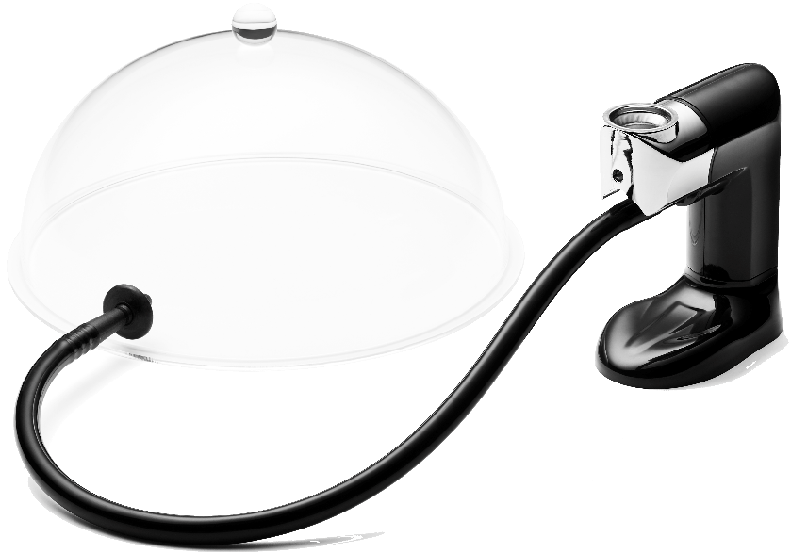

Abyste Vaši novou elektrickou udírnu využili na plno, prosím pečlivě si pročtěte tyto instrukce.
Zvláštní pozornost potom věnujte bezpečnostním pokynům. Také Vám doporučujeme ponechat si
návod k použití pro pozdější potřebu.

OBECNÉ BEZPEČNOSTNÍ POKYNY
● Toto zařízení smí používat pouze děti starší 8 let a lidé s omezenou pohyblivostí či mentálním
postižením nebo lidé bez zkušeností či vědomostmi o zařízení pokud jsou pod dozorem nebo
byli poučeni o bezpečném použití přístroje a rozumí možným rizikům. Děti si nesmí se
zařízením hrát. Čištění a údržba nesmí být prováděna dětmi bez dozoru.
● Zařízení mějte během používání pod neustálým dohledem. Mějte děti pod dohledem, pokud
se pohybují v okolí zařízení, které je zapnuté. Zařízení není hračka.
● Nesprávné užití zařízení může způsobit zranění či poškodit zařízení.
● Zařízení používejte pouze k předurčenému účelu. Výrobce není zodpovědný za žádné
zranění či škodu způsobenou nesprávným používáním či zacházením se zařízením. (viz.
Záruční podmínky)
● Pouze pro domácí použití. Nevhodné pro použití venku.
● Otevírání v udící komoře na dřevěné třísky musí při používání vždy směřovat vzhůru.
● Mějte na paměti že vdechovat kouř může být nebezpečné. Zařízení proto používejte v dobře odvětrávaných prostorech.
Většina jídel nasaje uzenou chuť během 2-3 minut v kouři naplněném balení. Udící pistole by tak neměla být v neustálém provozu, ale pouze naplnit balení kouřem.
● Odstraňte veškeré obaly a přepravní materiály zevnitř a zvenku zařízení.
● Zkontrolujte, zda zařízení není viditelně poškozené nebo zda nechybí nějaké části.
● Nikdy se nepokoušejte opravit zařízení vlastními silami. Prosím kontaktujte obchod, kde jste
zařízení zakoupili pro opravu v záruční lhůtě.
● Nepovolené opravy či úpravy zařízení zneplatní záruku.
● Upozornění! Některé části zařízení se mohou velmi zahřát a způsobit popáleniny. Zvláště
pozorní byste měli být pokud se v okolí horkého zařízení pohybují děti či citlivé osoby.
● Držte zařízení a jeho kabel mimo dosah dětí do 8 let.

SPECIÁLNÍ BEZPEČNOSTÍ POKYNY
● Zařízení funguje používáním ohně a žhavých uhlíků. Podnikněte veškerá opatření k zajištění bezpečnosti, která byste podnikli při zacházení s otevřeným ohněm!
● Kovový filtr musí být vždy namontován v zařízení jelikož uhlíky mohou vycházet společně s kouřem.
● Dřevěné třísky mohou v zařízení hořet nejdéle 30 sekund, jinak hrozí poškození zařízení.
● Použité či ještě nevychladlé třísky musí být zlikvidovány do ohnivzdorné nádoby.

VHODNÉ DŘEVĚNÉ TŘÍSKY
Lze použít dřevěné třísky či odštěpy kvalitních dřevin různých druhů. Příklady níže.
Bílý ořech: chuť se podobá slanině a je vhodná pro vepřové maso jako je šunka, žebra a steaky.
Naditec: kořeněná a silná chuť uzení, která je vhodná pro většinu druhů mas. Hlavně hovězí a pak také zeleninu
Jabloňové či třešňové dřevo: lehce nasládlá chuť, která je vhodná pro drůbež či vepřové maso.

VYSVĚTLIVKY
- Kryt baterie
- Tlačítko On/Off (vypnutí a zapnutí)
- Udící komora
- Trubka pro uzení
- Odnímatelný kus

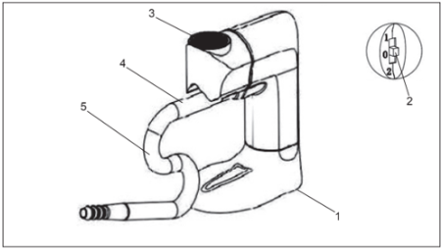

VYUŽITÍ
Udící pistole může být také použita k tomu, aby jídlu dala nádech uzení. Kouř z udící pistole je studený, takže je možné udit jídla, které v normální udírně udit nelze, např. máslo, syrové škeble, zeleninu či dězerty.

VLOŽENÍ BATERIÍ
- Sejměte kryt na baterie (1).
- Vložte 4 ks 1.5 V baterií (typ AA).
- Ujistěte se, že jsou vloženy správně. Nasaďte kryt na baterie.

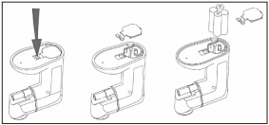¨

POUŽITÍ
- Naplňte udící komoru (3) požadovanými třískami. Nesmí být přeplněna.
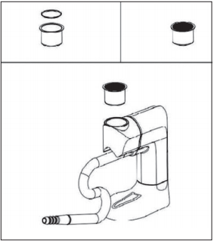

- Vložte trubku pro uzení (4) do balení s jídlem a uzavřete balení co nejtěsněji kolem trubky.

- Zapněte zařízení přepnutím tlačítka (2) do polohy I (nižší rychlost) nebo II (vyšší rychlost).
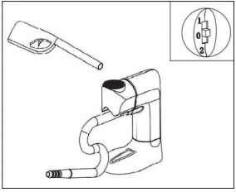

- Zapalte třísky v udící komoře použitím sirek či zapalovače. Nepoužívejte plynový hořák kvůli jeho hoření při vysokých teplotách. Proudění vzduchu zajistí rychlé rozžhavení.

- Naplňte balení kouřem. Poté zařízení vypněte přepnutím tlačítka do polohy Off a použité či ještě horké třísky vysypte do ohnivzdorné nádoby.

- Balení otevřete po 2-3 minutách, tak aby přebytečný kouř mohl uniknout. Pokud Vám chuť jídla bude připadat slabá, proces opakujte.

- Před čištěním a uskladněním zařízení se ujistěte že je plně vychladlé.

ČISTĚNÍ
Odstraňte zbytky třísek měkkým kartáčem či podobným. Vyndejte ze zařízení baterie pokud ho nemáte v plánu delší dobu používat.

INFORMACE K LIKVIDACI A RECYKLACI TOHOTO PRODUKTU
Prosím mějte na paměti, že tento produkt Adexi je značený tímto symbolem: 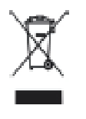
To znamená, že tento produkt nesmí být likvidován spolu s obyčejným odpadem z domácnosti, vzhledem k nutnosti separátní likvidace elektrických a elektronických zařízení.

Podle směrnice WEEE každý členský stát musí zajistit správnost sběru, využití, manipulace a recyklace elektrických a elektronických zařízení. Soukromé domácnosti v EU mohou odevzdat použité zařízení ke zvláštní recyklaci do sběrného dvora.

V některých členských státech můžete v některých případech vrátit použité zařízení prodejci, od kterého jste jej zakoupili, pokud kupujete nové zařízení (forma výměny).
Kontaktujte svého prodejce, distributora nebo obecní úřady pro další informace o tom, co dělat s elektrickými a elektronickými zařízeními.

PODMÍNKY ZÁRUKY
Záruka zaniká pokud:
- nebyly dodržené instrukce k použití uvedené výše
- do zařízení bylo jakkoliv zasahováno
- zařízení spadlo, bylo s ním hrubě zacházeno či utrpělo jinou škodu
- pokud je zařízení poruchové kvůli poruchám v elektrickém obvodu
Vzhledem k neustálému vývoji našich výrobků z hlediska funkce a designu, vyhrazujeme si právo na změny produktu bez předchozího upozornění.

ČASTO KLADENÉ OTÁZKY (FAQ)
Pokud máte nějaké dotazy týkající se používání spotřebiče a nemůžete najít odpověď v této uživatelské příručce, zkuste naše webové stránky na adrese www.adexi.eu.

Na naší webové stránce můžete také najít kontakt, pokud nás potřebujete kontaktovat ohledně technických dotazů, oprav, příslušenství nebo náhradních dílů

DOVOZCE
Adexi A/S
Grenåvej 635A
DK-8541 Skødstrup
Denmark
www.adexi.eu
Nejsme zodpovědní za případné tiskové chyby

